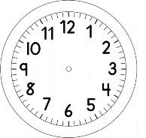

INÍCIO:

EDUCAÇÃO FÍSICA

estou vendo uma coisa!
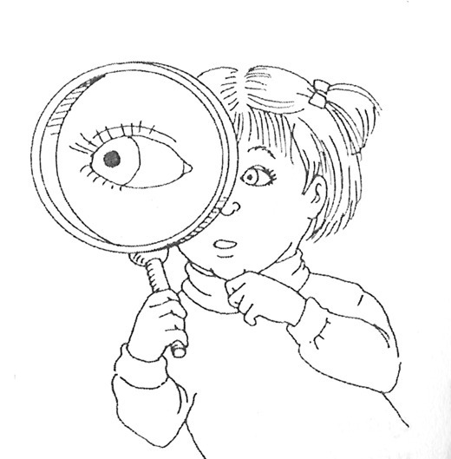

uma pessoa É ESCOLHIDA para ser o “chefe” da vez. essa pessoa escolherá um objeto presente no lugar da brincadeira E os outros participantes tentaRÃO descobrir que objeto é esse.
o chefe dARÁ dicas, como: “estou vendo uma coisa verde!”. cada participante mostra um objeto nessa cor e, se conseguir adivinhar, ele é quem faz a nova escolha.
outras dicas que podem ser dadas, é a letra inicial do nome do objeto, tamanho, o material que é feito. pode-se dizer por exemplo: “estou vendo uma coisa feita de vidro”, ou “estou vendo uma coisa cujo nome começa com a letra v”.

TÉRMINO: :

